**Use case 3: 로그인**

|  |  |
| --- | --- |
| **Actor Action** | **System Response** |
| **1. 화면에 ID, Password를 입력한다**  **.** | **2-1. 올바르게 입력된 경우 로그인이 완료되었음을 알리는 창을 띄운다.**  **2-2. 잘못된 정보가 입력된 경우 아이디 또는 비밀번호가 잘못되었음을 알리는 창을 띄운다.** |

|  |
| --- |
| **in** |

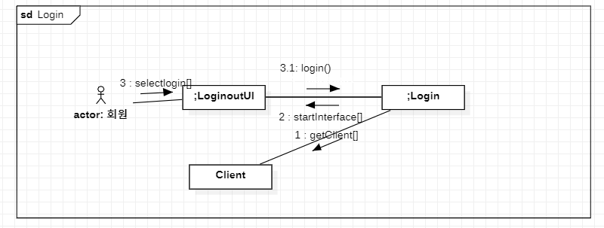

**Use case 4: 로그아웃**

|  |  |
| --- | --- |
| **Actor Action** | **System Response** |
| 1. **main화면에서 로그아웃 버튼을 선택한다.** | **2. 로그아웃이 완료되었음을 알리는 창이 뜬다.** |

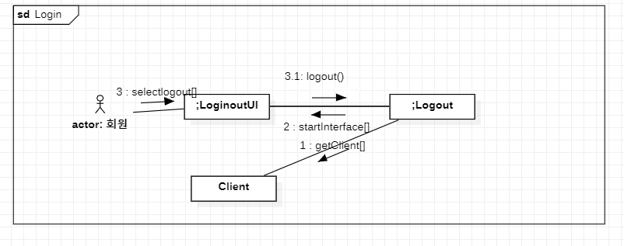

**Use case 9: 상품정보 검색**

|  |  |
| --- | --- |
| **Actor Action** | **System Response** |
| **1.검색화면에서 상품명을 입력하여 검색한다.** | **2. 상품명에 해당하는 정보(판매자ID,상품명,제작회사명,가격,남은 수량)가 출력된다.** |

**Use case 10: 상품 구매**

|  |  |
| --- | --- |
| **Actor Action** | **System Response** |
| **1.검색화면에서 구매상품을 선택한다.** | **2. 선택한 상품을 구매한다.** |

